МИНИСТЕРСТВО НАУКИ И ВЫСШЕГО ОБРАЗОВАНИЯ РОССИЙСКОЙ ФЕДЕРАЦИИ
Федеральное государственное автономное образовательное
учреждение высшего образования

НАЦИОНАЛЬНЫЙ ИССЛЕДОВАТЕЛЬСКИЙ ЯДЕРНЫЙ УНИВЕРСИТЕТ «МИФИ»


ИНСТИТУТ ФИНАНСОВЫХ ТЕХНОЛОГИЙ И ЭКОНОМИЧЕСКОЙ БЕЗОПАСНОСТИ
КАФЕДРА №75 «ФИНАНСОВЫЙ МОНИТОРИНГ»
ОТЧЕТ
по лабораторной работе дисциплины «Эконометрика»

Выполнил: студент группы С23-712,
Коваленко Владимир Сергеевич
Проверил: Домашова Д.В.

Москва, 2026 г.
Содержание
- Порядок выполнения работы……………………………………………3
- Классификация субъектов РФ с помощью агломеративных кластер-процедур…………………………………………………………4
- Сравнение методов классификации………………………………..…28
- Экономическая интерпретация результатов классификации…….29
- Приложение А. Исходные данные………..……………………………31
- Приложение Б. Результаты кластерного анализа……………..……35

1. Порядок выполнения работы.

Объектом исследования выступают субъекты Российской Федерации.
Предмет исследования – социально-экономическое состояние субъектов РФ, характеризующееся показателями, приведенными в Таблице 1.
Таблица 1 - Социально-экономические показатели регионов РФ
Обозначение | Название
X1 | Численность населения на одну больничную койку
X2 | Мощность амбулаторно-поликлинических организаций
X3 | Заболеваемость на 1 000 человек населения
X4 | Плотность автомобильных дорог общего пользования с твердым покрытием
X5 | Число автобусов общего пользования на 100 000 человек населения
X6 | Число дорожно-транспортных происшествий и пострадавших в них на 100 000 человек населения
X7 | Индексы потребительских цен на продовольственные товары
X8 | Индексы цен на первичном рынке жилья
X9 | Индексы тарифов на грузовые перевозки

Исходные данные представлены в Приложении A. По исходным данным с помощью методов кластерного анализа в работе проведем классификацию субъектов РФ с помощью агломеративных кластер-процедур: а) метода полных связей; б) взвешенного метода полных связей; в) метода Уорда и метода K-средних.
Сравним классификации, полученные с помощью агломеративных кластер-процедур и метода К-средних, и выберем окончательный вариант классификации, по нему проведем экономическую интерпретацию классификации субъектов РФ.

2. Классификация субъектов РФ с помощью агломеративных кластер-процедур.

2.1. Классификация субъектов РФ методом полных связей.
Во всех агломеративных кластер-процедурах в качестве метрики расстояния между объектами выберем обычное евклидово расстояние $d_{E}(O_{i}; O_{j})= \sqrt{\sum_{l=1}^{k}{{(x_{il}- x_{jl})}^{2}}}$, (1)
где $O_{i} и O_{j}$ – i-ый и j-ый объекты соответственно, l – номер признака, k – количество признаков. Ниже представлена дендрограмма объединения классов методом «полных связей».

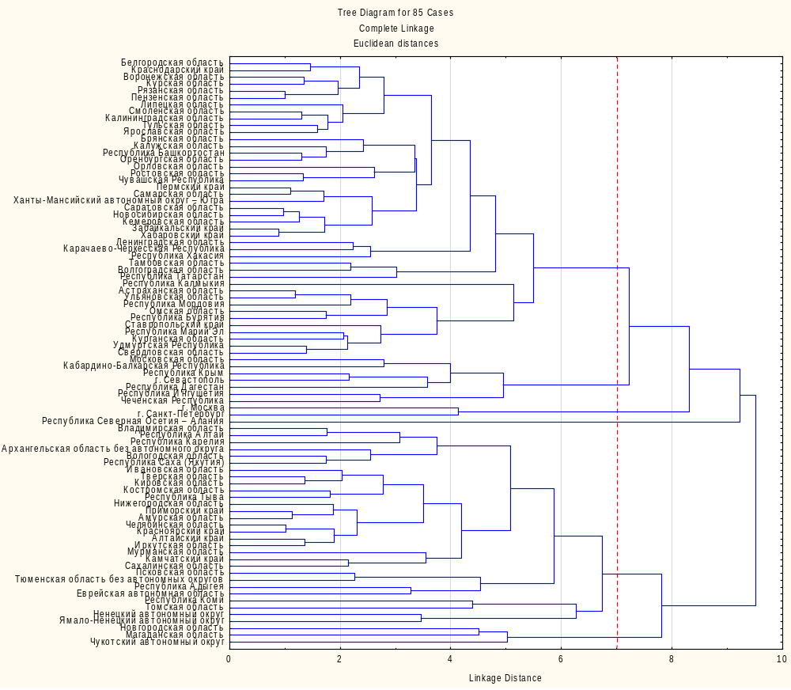
Рисунок 1 - Дендрограмма объединения классов методом “полных связей” (горизонтальная дендрограмма)

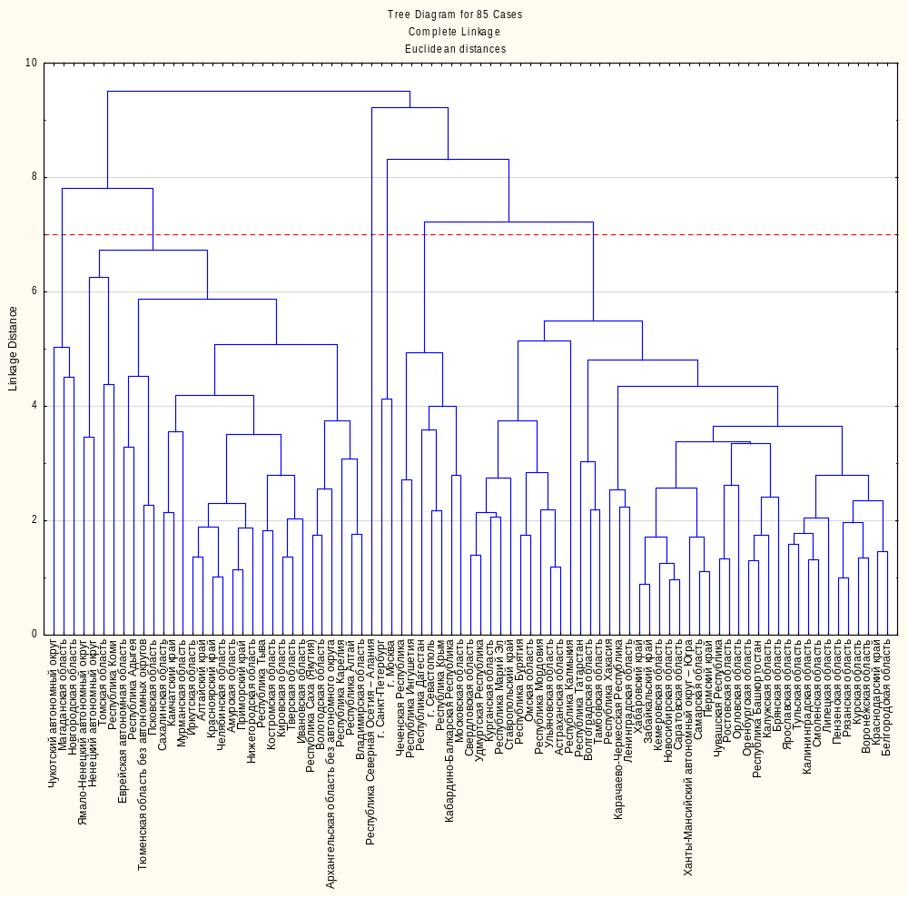
Рисунок 2 - Дендрограмма объединения классов методом “полных связей” (вертикальная дендрограмма)

Методом «полных связей» при пороговом значении расстояния
$ρ_{пор}=7,0$ все субъекты разбиваются на 6 кластеров $S_{1}=\{S_{11}, S_{12}, S_{13}, S_{14}, S_{15}, S_{16}\}$, состав которых приведен в таблице 2.

Таблица 2 – Результаты классификации субъектов РФ методом «полных связей»
Номер кластера | Количество объектов в кластере | Состав кластера
кластер 1 $\{S_{11}\}$ (красный) | 1 | Республика Северная Осетия – Алания
кластер 2 $\{S_{12}\}$ (оранжевый) | 2 | г. Москва, г. Санкт-Петербург
кластер 3 $\{S_{13}\}$ (желтый) | 7 | Московская область, Республика Крым, г. Севастополь, Республика Дагестан, Республика Ингушетия, Кабардино-Балкарская Республика, Чеченская Республика
кластер 4 $\{S_{14}\}$ (зеленый) | 3 | Новгородская область, Магаданская область, Чукотский автономный округ
кластер 5 $\{S_{15}\}$ (голубой) | 43 | Белгородская область, Брянская область, Воронежская область, Калужская область, Курская область, Липецкая область, Орловская область, Рязанская область, Смоленская область, Тамбовская область, Тульская область, Ярославская область, Калининградская область, Ленинградская область, Республика Калмыкия, Краснодарский край, Астраханская область, Волгоградская область, Ростовская область, Карачаево-Черкесская Республика, Ставропольский край, Республика Башкортостан, Республика Марий Эл, Республика Мордовия, Республика Татарстан, Удмуртская Республика, Чувашская Республика, Пермский край, Оренбургская область, Пензенская область, Самарская область, Саратовская область, Ульяновская область, Курганская область, Свердловская область , Ханты-Мансийский автономный округ – Югра, Республика Хакасия, Кемеровская область, Новосибирская область, Омская область, Республика Бурятия, Забайкальский край, Хабаровский край
кластер 6 $\{S_{16}\}$ (фиолетовый) | 29 | Владимирская область, Ивановская область, Костромская область, Тверская область, Республика Карелия, Республика Коми, Ненецкий автономный округ, Архангельская область без автономного округа, Вологодская область, Мурманская область, Псковская область, Республика Адыгея, Кировская область, Нижегородская область, Ямало-Ненецкий автономный округ, Тюменская область без автономных округов, Челябинская область, Республика Алтай, Республика Тыва, Алтайский край, Красноярский край, Иркутская область, Томская область, Республика Саха (Якутия), Камчатский край, Приморский край, Амурская область, Сахалинская область, Еврейская автономная область

Полученные кластеры были отмечены на карте РФ цветами, обозначенными в названии.

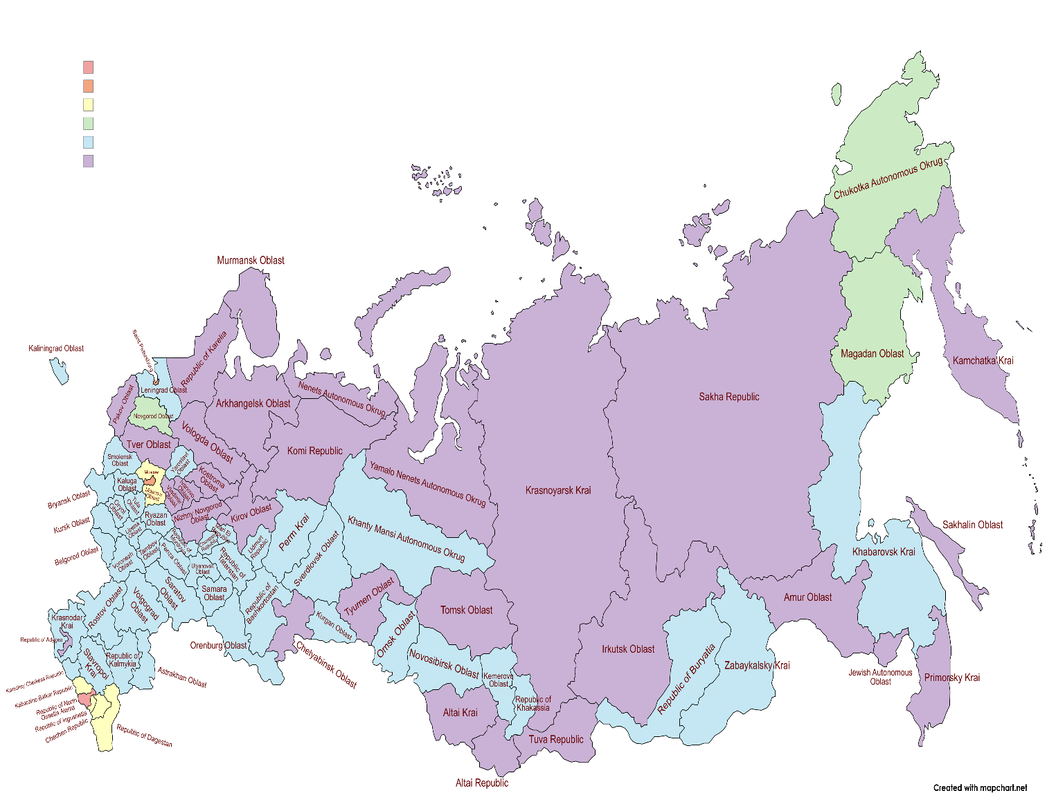

Рисунок 3 – Раскраска кластеров на карте РФ

Были рассчитаны средние значения всех признаков для каждого кластера, результаты приведены в Приложении Б, Таблице Б.1. Графическое изображение информации о средних значениях признаков в классах представлено на рисунке 3.

Рисунок 4 - График средних значений признаков в каждом кластере

Анализируя график средних значений в кластерах, можно сделать следующие выводы:
- Первый кластер, куда вошел только один субъект РФ, Республика Северной Осетии – Алания, характеризуется по сравнению с остальными кластерами наибольшими средними значениями таких показателей, как число автобусов общего пользования на 100 000 человек населения (X₅), число дорожно-транспортных происшествий и пострадавших в них на 100 000 человек населения (X₆), индексы потребительских цен на продовольственные товары (X₇), индексы цен на первичном рынке жилья (X₈), и наименьшим средним значением индексов тарифов на грузовые перевозки (X₉).
- Второй кластер, куда вошли 2 два самых крупных города РФ, Москва и Санкт-Петербург, характеризуется наибольшей средней плотностью автомобильных дорог общего пользования с твердым покрытием (X₄).
- Третий кластер, куда вошли 7 субъектов РФ, характеризуется самыми низкими средними значениями мощности амбулаторно-поликлинических организаций (X₂), заболеваемости на 1 000 человек населения (X₃) и числа дорожно-транспортных происшествий и пострадавших в них на 100 000 человек населения (X₆). Можно сделать вывод, что в этих регионах люди чаще всего пользуются общественным транспортом, что подтверждается средним значением числа автобусов общего пользования на 100 000 человек населения (X₅).
- В четвертый кластер вошли 3 субъекта РФ. Он характеризуется самыми низкими средними значениями численности населения на одну больничную койку (X₁) и индексов потребительских цен на продовольственные товары (X₇) и самыми высокими средними показателями мощности амбулаторно-поликлинических организаций (X₂) и индексов тарифов на грузовые перевозки (X₉).
- Пятый кластер, включающий в себя 43 субъекта РФ, не содержит экстремальных средних значений.
- В шестой кластер вошли 29 субъектов РФ. Он характеризуется наибольшей средней заболеваемостью на 1 000 человек населения (X₃).

2.2. Классификация субъектов РФ взвешенным методом средней связи.

Построим дендрограмму объединения классов взвешенным методом средних связей.

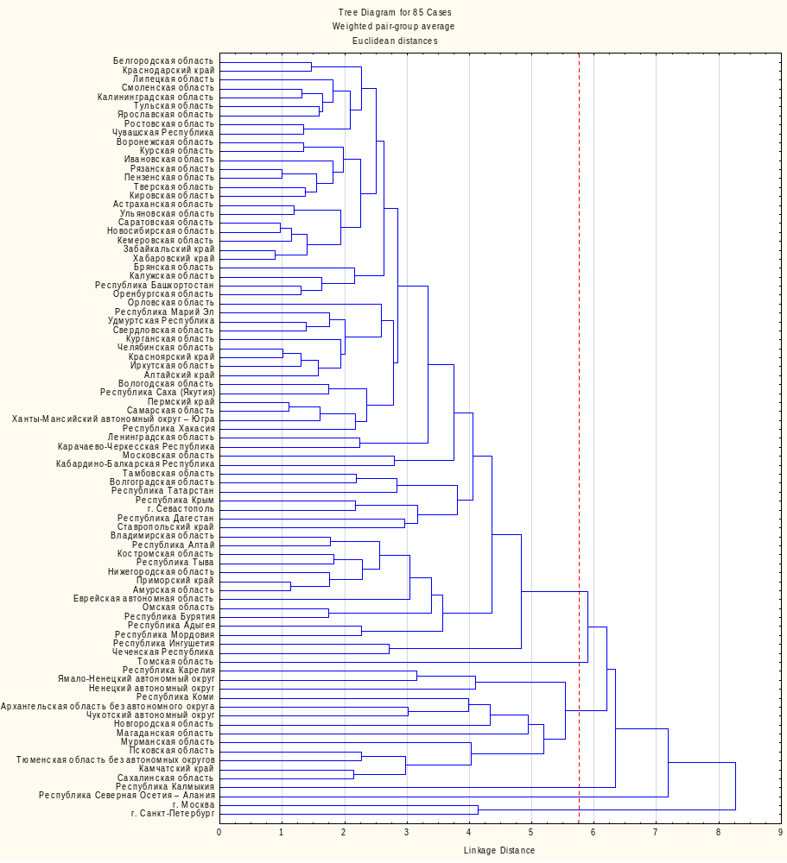

Рисунок 5 - Дендрограмма объединения классов взвешенным методом средней связей (горизонтальная дендрограмма)

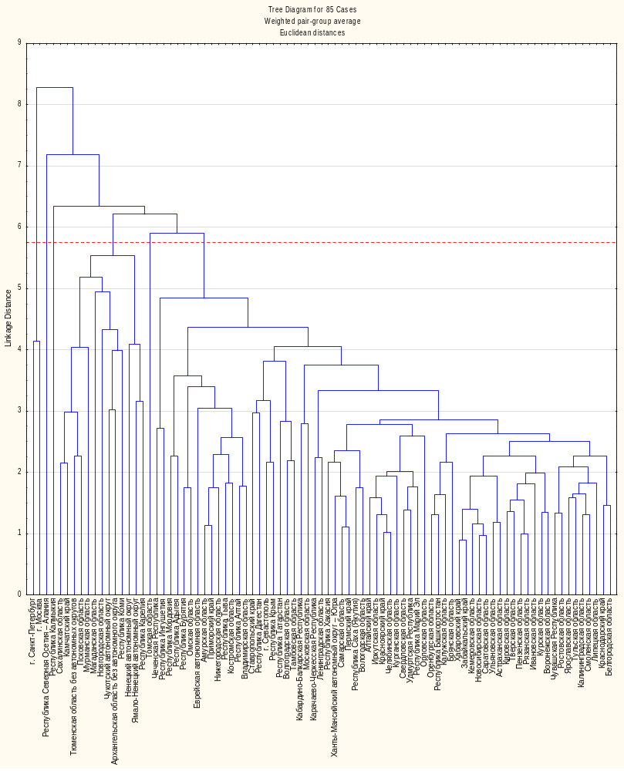

Рисунок 6 - Дендрограмма объединения классов взвешенным методом средней связей (вертикальная дендрограмма)

Взвешенным методом средней связи при пороговом значении расстояния $ρ_{пор}=5,75$ все субъекты разбиваются на шесть кластеров
$S_{2}=\{S_{21}, S_{22}, S_{23}, S_{24}, S_{25}, S_{26}\}$, состав которых приведен в таблице 3.

Таблица 3 – Классификация субъектов РФ взвешенным методом средней связи
Номер кластера | Количество объектов в кластере | Состав кластера
Кластер 1 {$S_{21}\}$ (красный) | 1 | Республика Калмыкия
Кластер 2 {$S_{22}\}$ (оранжевый) | 1 | Республика Северная Осетия – Алания
Кластер 3 {$S_{23}\}$ (желтый) | 1 | Томская область
Кластер 4 {$S_{24}\}$ (зеленый) | 2 | г. Москва, г. Санкт-Петербург
Кластер 5 {$S_{25}\}$ (голубой) | 67 | Белгородская область, Брянская область, Владимирская область, Воронежская область, Ивановская область, Калужская область, Костромская область, Курская область, Липецкая область, Московская область, Орловская область, Рязанская область, Смоленская область, Тамбовская область, Тверская область, Тульская область, Ярославская область, Вологодская область, Калининградская область, Ленинградская область, Республика Адыгея, Республика Крым, Краснодарский край, Астраханская область, Волгоградская область, Ростовская область, г. Севастополь, Республика Дагестан, Республика Ингушетия, Кабардино-Балкарская Республика, Карачаево-Черкесская Республика, Чеченская Республика, Ставропольский край, Республика, Башкортостан, Республика Марий Эл, Республика Мордовия, Республика Татарстан, Удмуртская Республика, Чувашская Республика, Пермский край, Кировская область, Нижегородская область , Оренбургская область, Пензенская область, Самарская область, Саратовская область, Ульяновская область, Курганская область, Свердловская область, Ханты-Мансийский автономный округ – Югра, Челябинская область, Республика Алтай, Республика Тыва, Республика Хакасия, Алтайский край, Красноярский край, Иркутская область, Кемеровская область, Новосибирская область, Омская область, Республика Бурятия, Республика Саха (Якутия), Забайкальский край, Приморский край, Хабаровский край, Амурская область, Еврейская автономная область
Кластер 6 {$S_{26}\}$ (фиолетовый) | 13 | Республика Карелия, Республика Коми, Ненецкий автономный округ, Архангельская область без автономного округа, Мурманская область, Новгородская область, Псковская область, Ямало-Ненецкий автономный округ, Тюменская область без автономных округов, Камчатский край, Магаданская область, Сахалинская область. Чукотский автономный округ
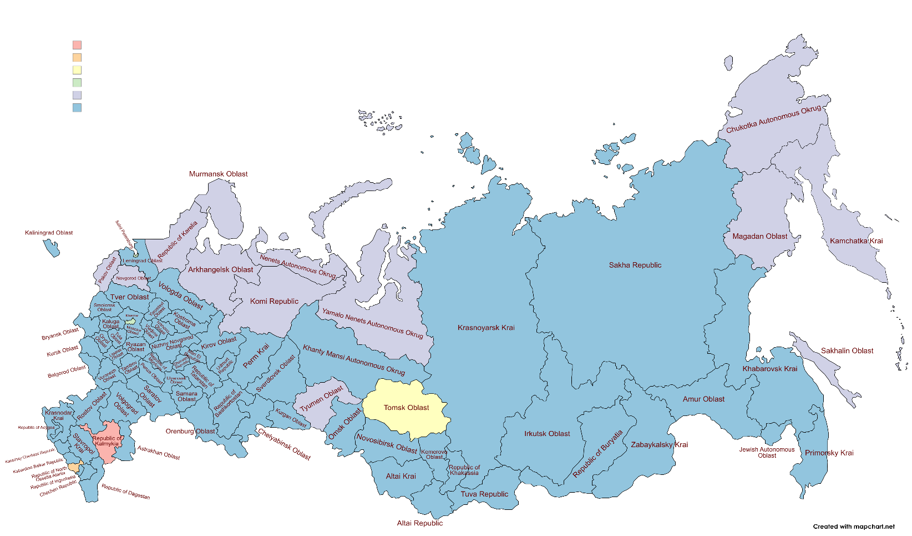
Полученные кластеры были отмечены на карте РФ обозначенными цветами.
Рисунок 7 – Раскраска кластеров на карте РФ
Были рассчитаны средние значения всех признаков для каждого кластера, результаты приведены в Приложении Б, Таблице Б.2. Графическое изображение информации о средних значениях признаков в классах представлено на рисунке 8.

Рисунок 8 - График средних значений признаков в каждом кластере взвешенным методом средней связи

Анализируя график средних значений в кластерах, можно сделать следующие выводы:
- Кластер 1, включающий в себя только Республику Калмыкия, характеризуется наибольшим средним числом дорожно-транспортных происшествий и пострадавших в них на 100 000 человек населения (X₆).
- Кластер 2, включающий в себя только Республику Северная Осетия – Алания, характеризуется наибольшими средними значениями числа автобусов общего пользования на 100 000 человек населения (X₅) и индексами цен на первичном рынке жилья (X₈).
- Кластер 3, включающий в себя только Томскую область, характеризуется наименьшими средними индексами тарифов на грузовые перевозки (X₉).
- Кластер 4, включающий в себя Москву и Санкт-Петербург, характеризуется наибольшими средними мощностью амбулаторно-поликлинических организаций (X₂) и плотностью автомобильных дорог общего пользования с твердым покрытием (X₄).
- Кластер 5, включающий в себя 67 субъектов, не содержит экстремальных средних значений.
- Кластер 6, включающий в себя 13 субъектов, характеризуется наибольшей средней заболеваемостью на 1 000 человек населения (X₃) и наименьшими средними индексами потребительских цен на продовольственные товары (X₇).

2.3. Метод Уорда

Ниже представлена дендрограмма объединения классов по методу Уорда.

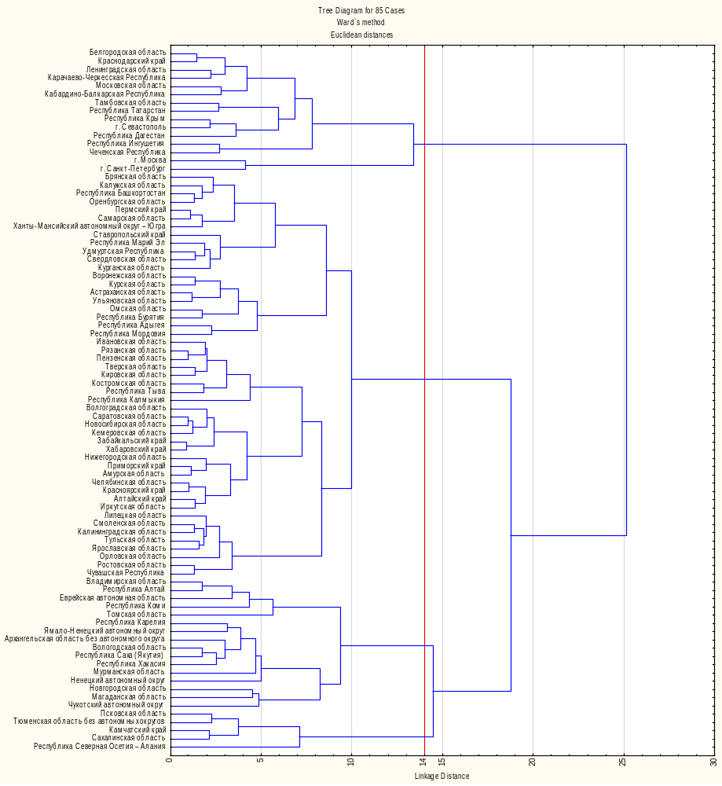

Рисунок 9 – Дендрограмма объединения классов методом Уорда (горизонтальная дендрограмма)

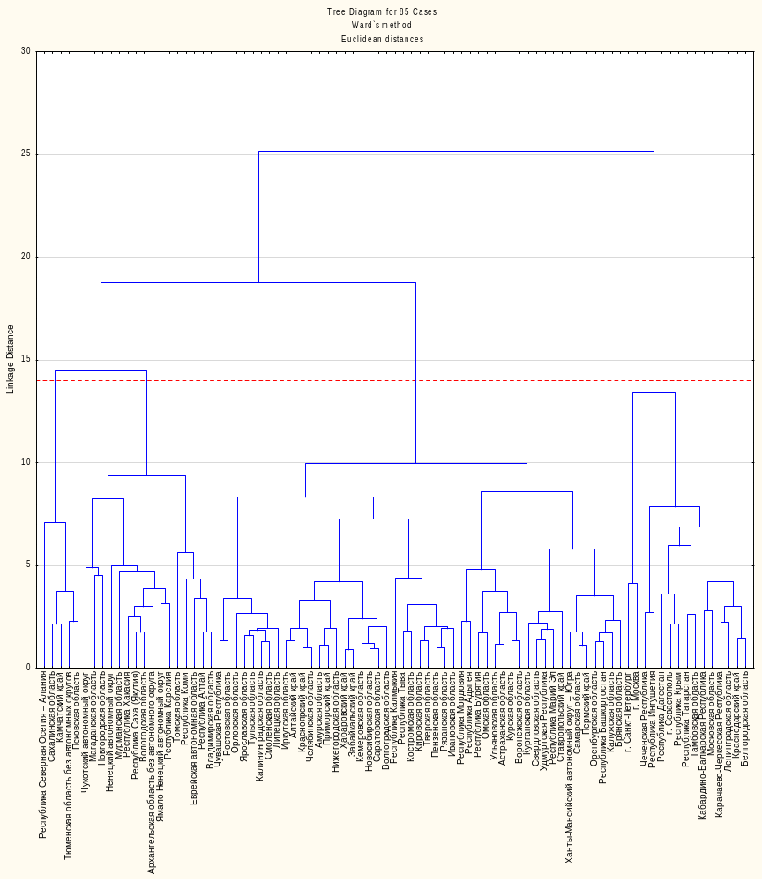
Рисунок 10 – Дендрограмма объединения классов методом Уорда (вертикальная дендрограмма)

Методом Уорда при пороговом значении расстояния $ρ_{пор}=14,0$ все субъекты разбиваются на четыре кластера $S_{3}=\{S_{31}, S_{32}, S_{33}, S_{34}\}$, состав которых приведен в таблице 4.

Таблица 4 – Результат классификации субъектов РФ методом Уорда

Номер кластера | Количество объектов в кластере | Состав кластера
Кластер 1 {$S_{31}\}$ (красный) | 4 | Псковская область, Республика Северная Осетия – Алания, Тюменская область без автономных округов, Камчатский край, Сахалинская область
Кластер 2 {$S_{32}\}$ (оранжевый) | 16 | Владимирская область, Республика Карелия, Республика Коми, Ненецкий автономный округ, Архангельская область без автономного округа, Вологодская область, Мурманская область, Новгородская область, Ямало-Ненецкий автономный округ, Республика Алтай, Республика Хакасия, Томская область, Республика Саха (Якутия), Магаданская область, Еврейская автономная область, Чукотский автономный округ
Кластер 3 {$S_{33}\}$ (желтый) | 49 | Брянская область, Воронежская область, Ивановская область, Калужская область, Костромская область, Курская область, Липецкая область, Орловская область, Рязанская область, Смоленская область, Тверская область, Тульская область, Ярославская область, Калининградская область, Республика Адыгея, Республика Калмыкия, Астраханская область, Волгоградская область, Ростовская область, Ставропольский край, Республика Башкортостан, Республика Марий Эл, Республика Мордовия, Удмуртская Республика, Чувашская Республика, Пермский край, Кировская область, Нижегородская область, Оренбургская область, Пензенская область, Самарская область, Саратовская область,  Ульяновская область, Курганская область, Свердловская область,  Ханты-Мансийский автономный округ – Югра, Челябинская область, Республика Тыва, Алтайский край  ,Красноярский край, Иркутская область, Кемеровская область, Новосибирская область,Омская область  ,Республика Бурятия ,Забайкальский край ,Приморский край,Хабаровский край ,Амурская область
Кластер 4 {$S_{34}\}$ (зеленый) | 15 | Белгородская область, Московская область, Тамбовская область, г. Москва, Ленинградская область, г. Санкт-Петербург, Республика Крым, Краснодарский край, г. Севастополь, Республика Дагестан, Республика Ингушетия, Кабардино-Балкарская Республика, Карачаево-Черкесская Республика, Чеченская Республика, Республика Татарстан

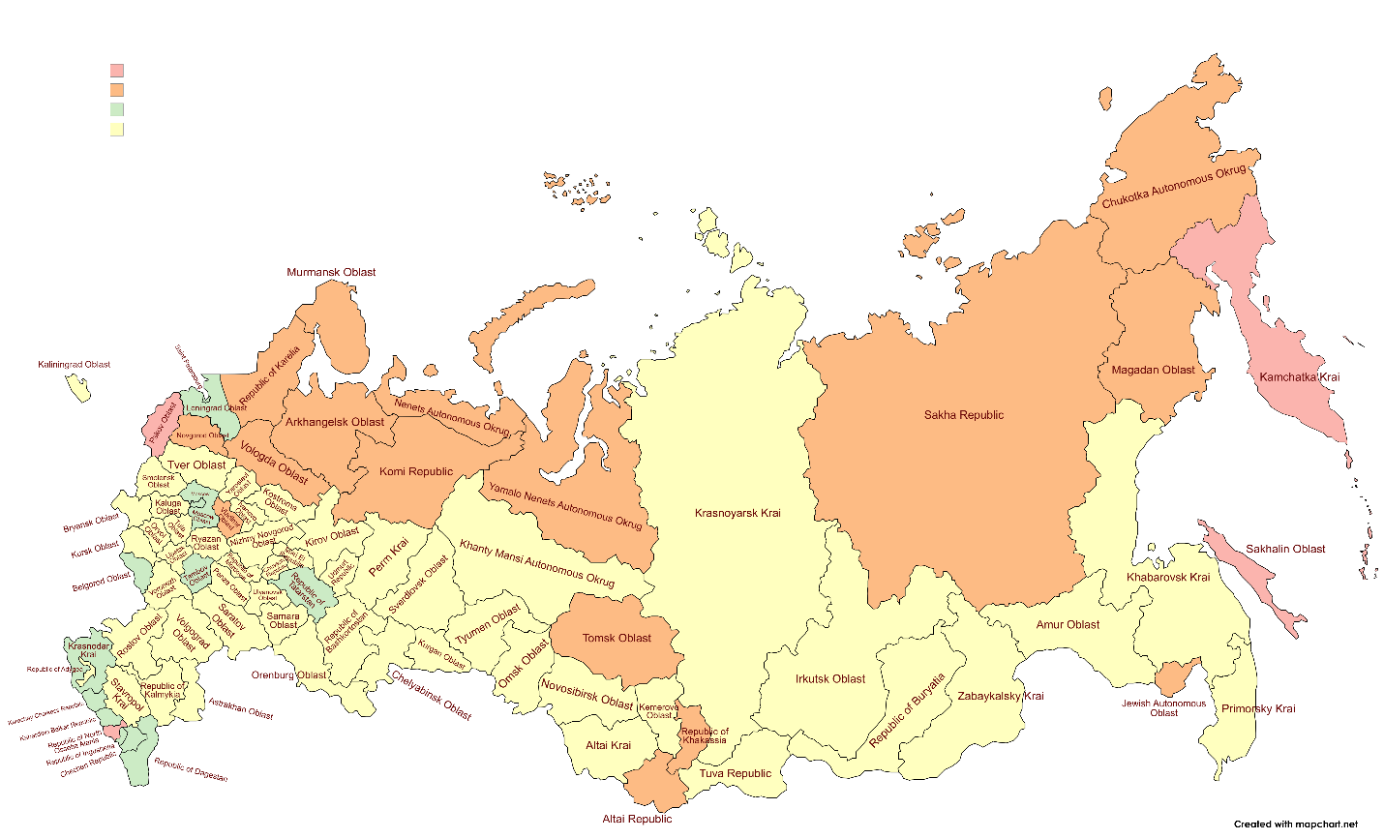
Полученные кластеры были отмечены на карте РФ цветами, обозначенными в названии.

Рисунок 11 - Раскраска кластеров на карте РФ

Были рассчитаны средние значения всех признаков для каждого кластера, результаты приведены в Приложении Б, Таблице Б.3. Графическое изображение информации о средних значениях признаков в классах представлено на рисунке 12.

Рисунок 12 - График средних значений признаков в каждом кластере методом Уорда

Анализируя график средних значений в кластерах, можно сделать следующие выводы:
- Кластер 1, включающий в себя 4 субъекта РФ, характеризуется наибольшим средним числом автобусов общего пользования на 100 000 человек населения (X₅), числом дорожно-транспортных происшествий и пострадавших в них на 100 000 человек населения (X₆) и наименьшей численностью населения на одну больничную койку (X₁).
- Кластер 2, включающий в себя 16 субъектов РФ, характеризируется наибольшими средними мощностью амбулаторно-поликлинических организаций и заболеваемостью на 1000 человек населения и наименьшими средними, наименьшими средними плотностью автомобильных дорог общего пользования с твердым покрытием, числом автобусов общего пользования на 100 000 человек населения, индексами потребительских цен на продовольственные товары.
- Кластер 3, включающий в себя 49 субъектов РФ, не содержит экстремальных средних значений.
- Кластер 4, включающий в себя 15 субъектов РФ, характеризуется наибольшими средними значениями таких показателей, как численность населения на одну больничную койку (X₁), плотность автомобильных дорог общего пользования с твердым покрытием (X₄), индексы потребительских цен на продовольственные товары (X₇), индексы тарифов на грузовые перевозки (X₉), и наименьшими средними значениями таких показателей, как мощность амбулаторно-поликлинических организаций (X₂), заболеваемость на 1 000 человек населения (X₃), число дорожно-транспортных происшествий и пострадавших в них на 100 000 человек населения (X₆).

2.4. Классификация субъектов РФ методом K-средних

Классификация муниципальных образований на три класса методом К-средних $S_{4}=\{S_{41}, S_{42}, S_{43}, S_{44}\}$ представлена в таблице 4.

Таблица 4 – Результаты классификация субъектов РФ методом K-средних

Номер  кластера | Количество  объектов в кластере | Состав класса
кластер 1  $\{ S_{41}\}$ (красный) | 22 | Брянская область, Калужская область, Орловская область, Республика Карелия, Ненецкий автономный округ, Вологодская область,  Ленинградская область, Республика Адыгея, Карачаево-Черкесская Республика, Республика Башкортостан, Удмуртская Республика, Пермский край, Оренбургская область, Самарская область,  Курганская область, Свердловская область, Ханты-Мансийский автономный округ – Югра, Ямало-Ненецкий автономный округ, Челябинская область, Республика Хакасия, Красноярский край, Республика Саха (Якутия)
кластер 2  $\left\{ S_{42}\right\}$ (оранжевый) | 26 | Владимирская область, Ивановская область, Костромская область, Республика Коми, Архангельская область без автономного округа,  Мурманская область, Новгородская область, Псковская область,  Кировская область, Нижегородская область, Тюменская область без автономных округов, Республика Алтай, Республика Тыва, Алтайский край, Иркутская область, Кемеровская область, Томская область, Забайкальский край, Камчатский край, Приморский край,  Хабаровский край, Амурская область, Магаданская область, Сахалинская область, Еврейская автономная область, Чукотский автономный округ
кластер 3  $\{ S_{43}\}$ (желтый) | 31 | Белгородская область, Воронежская область, Курская область,  Липецкая область, Рязанская область, Смоленская область,  Тамбовская область, Тверская область, Тульская область,  Ярославская область, Калининградская область, Республика Калмыкия, Республика Крым, Краснодарский край, Астраханская область, Волгоградская область, Ростовская область, Республика Дагестан, Кабардино-Балкарская Республика, Республика Северная Осетия – Алания, Ставропольский край, Республика Марий Эл, Республика Мордовия, Республика Татарстан, Чувашская Республика,  Пензенская область, Саратовская область, Ульяновская область, Новосибирская область, Омская область, Республика Бурятия
кластер 4  $\{ S_{44}\}$ (зеленый) | 6 | г. Москва, г. Санкт-Петербург, г. Севастополь, Республика Ингушетия, Чеченская Республика

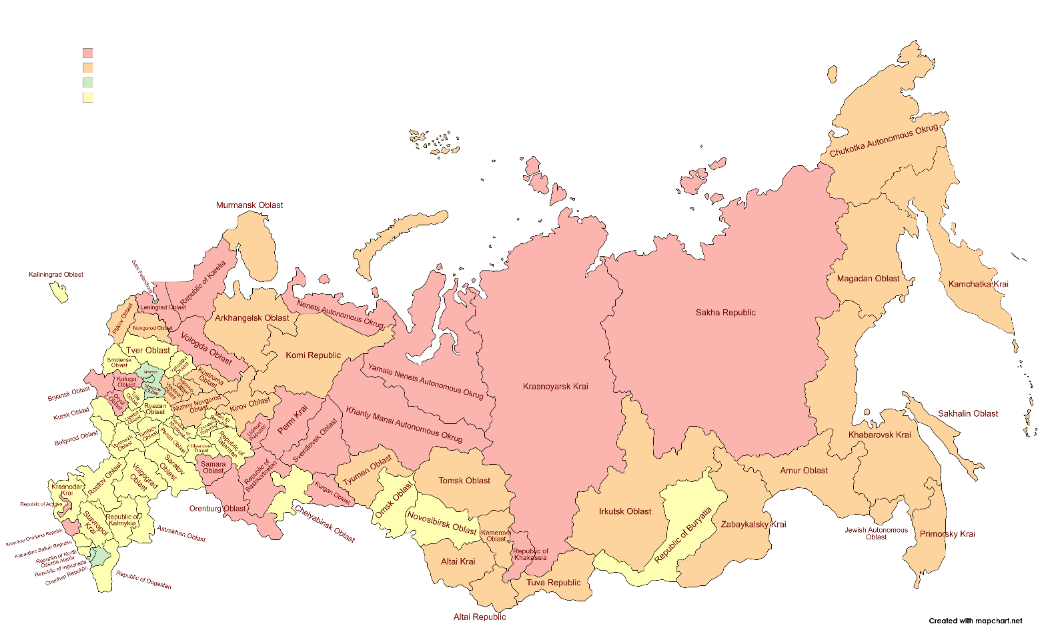

Рисунок 13 - Раскраска кластеров на карте РФ

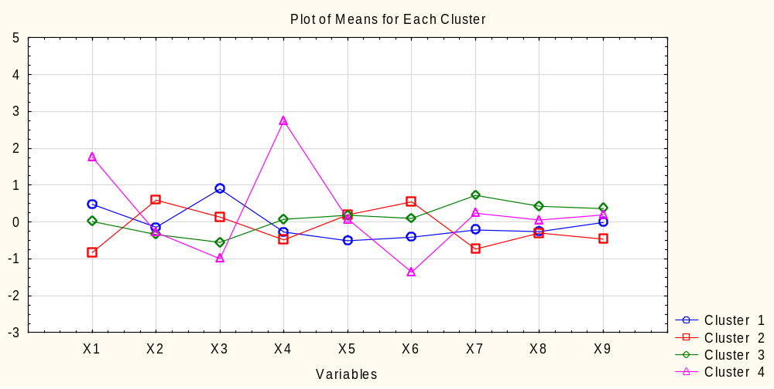

Рисунок 14 - График средних значений в каждом кластере по методу k-средних

Таблица 5 – Средние значения признаков по кластерам

Variable | Cluster Means (Коваленко_лабы_новая)
Variable
  Cluster
  No. 1
  Cluster
  No. 2
  Cluster
  No. 3
  Cluster
  No. 4
 | 0,478718 | -0,826192 | 0,012794 | 1,75876
  X1
 | -0,143573 | 0,593238 | -0,340717 | -0,28389
  X2
 | 0,892058 | 0,133518 | -0,552315 | -0,99583
  X3
 | -0,274223 | -0,485845 | 0,071581 | 2,74097
  X4
 | -0,507564 | 0,193258 | 0,182646 | 0,07994
  X5
 | -0,411709 | 0,546057 | 0,097843 | -1,36217
  X6
 | -0,216109 | -0,733762 | 0,722786 | 0,23764
  X7
 | -0,261436 | -0,299030 | 0,426029 | 0,05325
  X8
 | -0,011977 | -0,465058 | 0,361319 | 0,19235
  X9

Таблица 6 – Расстояния между кластерами

Cluster  Number | Euclidean Distances between Clusters (Коваленко_лабы_новая) Distances below diagonal Squared distances above diagonal
Cluster  Number
  No. 1
  No. 2
  No. 3
  No. 4
 | 0,000000 | 0,527664 | 0,521251 | 1,767660
  No. 1
 | 0,726405 | 0,000000 | 0,654268 | 2,699245
  No. 2
 | 0,721977 | 0,808868 | 0,000000 | 1,435451
  No. 3
 | 1,329534 | 1,642938 | 1,198103 | 0,000000
  No. 4

Таблица 7 – Значения сумм квадратов при расчете межгрупповой дисперсии (Between) и внутригрупповой дисперсии (Within) по каждому признаку

Variable | Analysis of Variance (Коваленко_лабы_новая)
Variable
  Between
  SS
  df
  Within
  SS
  df
  F
  signif.
  p
 | 41,35366 | 3 | 42,64634 | 81 | 26,18159 | 0,000000
  X1
 | 13,68600 | 3 | 70,31400 | 81 | 5,25531 | 0,002306
  X2
 | 33,37709 | 3 | 50,62291 | 81 | 17,80185 | 0,000000
  X3
 | 53,02794 | 3 | 30,97206 | 81 | 46,22728 | 0,000000
  X4
 | 7,71122 | 3 | 76,28878 | 81 | 2,72914 | 0,049280
  X5
 | 22,91158 | 3 | 61,08842 | 81 | 10,12651 | 0,000010
  X6
 | 31,55988 | 3 | 52,44012 | 81 | 16,24933 | 0,000000
  X7
 | 9,47209 | 3 | 74,52791 | 81 | 3,43155 | 0,020815
  X8
 | 9,89551 | 3 | 74,10449 | 81 | 3,60543 | 0,016830
  X9

Каждый из признаков стат. значим на уровне α = 0,05.

Таблица 8 – Значения внутригрупповой и межклассовой дисперсий

Variable | Межгрупповая дисперсия | Внутригруппая дисперсия
X1 | 13,78455333 | 0,526498025
X2 | 4,562 | 0,868074074
X3 | 11,12569667 | 0,624974198
X4 | 17,67598 | 0,382371111
X5 | 2,570406667 | 0,94183679
X6 | 7,637193333 | 0,754178025
X7 | 10,51996 | 0,647408889
X8 | 3,157363333 | 0,920097654
X9 | 3,298501667 | 0,914870247

Таблица 9 – Описательные статистики для Кластера 1

Variable | Descriptive Statistics for Cluster 1 (Коваленко_лабы_новая) Cluster contains 22 cases
Variable
  Mean
  Standard
  Deviation
  Variance
 | 0,478718 | 0,779626 | 0,607816
  X1
 | -0,143573 | 0,526455 | 0,277155
  X2
 | 0,892058 | 1,087903 | 1,183533
  X3
 | -0,274223 | 0,379423 | 0,143962
  X4
 | -0,507564 | 0,676160 | 0,457192
  X5
 | -0,411709 | 0,673803 | 0,454011
  X6
 | -0,216109 | 0,807188 | 0,651552
  X7
 | -0,261436 | 0,811109 | 0,657897
  X8
 | -0,011977 | 0,663675 | 0,440465
  X9

Таблица 10 – Описательные статистики для Кластера 2

Variable | Descriptive Statistics for Cluster 2 (Коваленко_лабы_новая) Cluster contains 26 cases
Variable
  Mean
  Standard
  Deviation
  Variance
 | -0,826192 | 0,584422 | 0,341549
  X1
 | 0,593238 | 1,039316 | 1,080179
  X2
 | 0,133518 | 0,723188 | 0,523001
  X3
 | -0,485845 | 0,279497 | 0,078119
  X4
 | 0,193258 | 1,081200 | 1,168993
  X5
 | 0,546057 | 1,025478 | 1,051605
  X6
 | -0,733762 | 0,984608 | 0,969453
  X7
 | -0,299030 | 0,893442 | 0,798238
  X8
 | -0,465058 | 1,217840 | 1,483135
  X9

Таблица 11 – Описательные статистики для Кластера 3

Variable | Descriptive Statistics for Cluster 3 (Коваленко_лабы_новая) Cluster contains 31 cases
Variable
  Mean
  Standard
  Deviation
  Variance
 | 0,012794 | 0,578878 | 0,335100
  X1
 | -0,340717 | 0,757621 | 0,573989
  X2
 | -0,552315 | 0,491657 | 0,241727
  X3
 | 0,071581 | 0,442425 | 0,195740
  X4
 | 0,182646 | 1,080322 | 1,167096
  X5
 | 0,097843 | 0,870290 | 0,757404
  X6
 | 0,722786 | 0,649820 | 0,422266
  X7
 | 0,426029 | 1,055204 | 1,113455
  X8
 | 0,361319 | 0,877832 | 0,770589
  X9

Таблица 12 – Описательные статистики для Кластера 4

Variable | Descriptive Statistics for Cluster 4 (Коваленко_лабы_новая) Cluster contains 6 cases
Variable
  Mean
  Standard
  Deviation
  Variance
 | 1,75876 | 1,502696 | 2,258095
  X1
 | -0,28389 | 2,013435 | 4,053922
  X2
 | -0,99583 | 1,043253 | 1,088377
  X3
 | 2,74097 | 2,006176 | 4,024742
  X4
 | 0,07994 | 0,700005 | 0,490007
  X5
 | -1,36217 | 0,713015 | 0,508390
  X6
 | 0,23764 | 0,608809 | 0,370648
  X7
 | 0,05325 | 1,212640 | 1,470495
  X8
 | 0,19235 | 0,965267 | 0,931741
  X9

Анализируя график средних значений в кластерах, можно сделать следующие выводы:
- Кластер 1, включающий в себя 22 субъекта РФ, характеризуется наибольшим средним значением заболеваемости на 1 000 человек населения (X₃) и наименьшим средним значением числа автобусов общего пользования на 100 000 человек населения (X₅).
- Кластер 2, включающий в себя 26 субъектов РФ, характеризуется наибольшим средним значением мощности амбулаторно-поликлинических организаций (X₂), числа дорожно-транспортных происшествий и пострадавших в них на 100 000 человек населения (X₆) и наименьшим средним значением численности населения на одну больничную койку (X₁), индексов потребительских цен на продовольственные товары (X₇), индексов тарифов на грузовые перевозки (X₉).
- Кластер 3, включающий в себя 31 субъект РФ, характеризуется наибольшим средним значением индексов потребительских цен на продовольственные товары (X₆), индексов цен на первичном рынке жилья (X₇), индексов тарифов на грузовые перевозки (X₈).
- Кластер 4, включающий в себя 6 субъектов РФ, характеризуется наибольшим средним значением численности населения на одну больничную койку (X₁) и плотности автомобильных дорог общего пользования с твердым покрытием (X₄), наименьшим средним значением заболеваемости на 1 000 человек населения (X₃) и числом дорожно-транспортных происшествий и пострадавших в них на 100000 человек населения.

3. Сравнение методов классификации

Для выбора лучшей классификации необходимо воспользоваться функционалами качества разбиения. Наиболее удобным, с точки зрения реализации на ЭВМ, функционалом качества является сумма квадратов расстояний от каждого объекта до центра кластера:

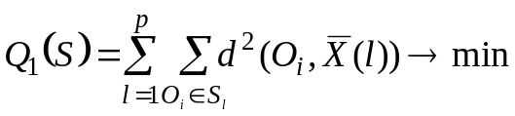
Наименьшее значение функционала качества классификации дает метод k-средних. Значит, его мы выберем как основной метод для классификации субъектов РФ по выбранным социально-экономическим показателям.

Алгоритм кластеризации | значение метрики качества классификации Q(S)
Метод полных связей | 461,4610746
Взвешенный метод средней связи | 533,0722956
Метод Уорда | 538,8385145
Метод k-средних | 59,22278234

4. Экономическая интерпретация результатов классификации.

Для того чтобы дать экономическую интерпретацию наилучшей с точки зрения функционала качества классификации, полученной методом К-средних, воспользуемся рисунком 14.
Первый кластер, включающий в себя 22 субъекта РФ, характеризуется наибольшим средним значением заболеваемости на 1 000 человек населения (X₃) и наименьшим средним значением числа автобусов общего пользования на 100 000 человек населения (X₅). Высокое значение признака заболеваемости на 1 000 человек населения (X₃) объясняется суровыми климатическими условиями большинства регионов, входящих в кластер. Большинство регионов, вошедших в этот кластер имеют большую площадь, но малое количество проживающих в них людей (Республика Саха – Якутия, Красноярский край, Ямало-Ненецкий автономный округ, Ненецкий автономный округ, Ханты-Мансийский автономный округ), что объясняет наименьшее среднее значение числа автобусов общего пользования на 100_000 человек населения (X₅).
Второй кластер, включающий в себя 26 субъектов РФ, характеризуется наибольшим средним значением мощности амбулаторно-поликлинических организаций (X₂), числа дорожно-транспортных происшествий и пострадавших в них на 100 000 человек населения (X₆) и наименьшим средним значением численности населения на одну больничную койку (X₁), индексов потребительских цен на продовольственные товары (X₇), индексов тарифов на грузовые перевозки (X₉). Наибольшее среднее значение мощности амбулаторно-поликлинических организаций (X₂) и наименьшее среднее значение численности населения на одну больничную койку (X₁) говорят нам о развитом здравоохранении регионов, вошедших в этот кластер. В регионах второго кластера наибольшее среднее число дорожно-транспортных происшествий и пострадавших в них на 100 000 человек населения (X₆), что объясняется неразвитой дорожной сетью и суровыми климатическими условиями большинства регионов, вошедших в кластер, ухудшающими движение в холодное время года. Наименьшие средние значения индексов потребительских цен на продовольственные товары (X₇) и индексов тарифов на грузовые перевозки (X₉) говорит о том, что логистика в этих регионах не сильно изменилась по сравнению с предыдущим годом.
Третий кластер, включающий в себя 31 субъект РФ, характеризуется наибольшим средним значением индексов потребительских цен на продовольственные товары (X₆), индексов цен на первичном рынке жилья (X₇), индексов тарифов на грузовые перевозки (X₈). Повышенные средние индексы на продовольственные товары (X₆), индексы цен на первичном рынке жилья (X₇) и индексы тарифов на грузовые перевозки (X₈) отражают рост цен на сырье и материалы, а также повышение издержек в логистических цепочках.
Четвертый кластер, включающий в себя 6 субъектов РФ, характеризуется наибольшим средним значением численности населения на одну больничную койку (X₁) и плотности автомобильных дорог общего пользования с твердым покрытием (X₄), наименьшим средним значением заболеваемости на 1 000 человек населения (X₃) и числом дорожно-транспортных происшествий и пострадавших в них на 100 000 человек населения (X₆). Наибольшее среднее значение численности населения на одну больничную койку (X₁) говорит нам о недостатке медицинских учреждений в регионах, вошедших в кластер. Однако в данный кластер вошли г. Москва, г. Санкт-Петербург и Московская область. В этих регионах высокая плотность населения из-за чего возникает дефицит больничный койко-мест. Наибольшее значение плотности автомобильных дорог общего пользования с твердым покрытием (X₄) и наименьшее среднее значение числа дорожно-транспортных происшествий и пострадавших в них на 100 000 человек (X₆) населения говорят нам о развитой дорожно-транспортной инфраструктуре регионов. Наименьшее среднее значение заболеваемости на 1 000 человек населения (X₃) говорит нам о благоприятных условиях для жизни и о высоком уровне профилактике заболеваний в регионах, входящих в этот кластер.

Приложение А.
Исходные данные

Таблица А.1 – Перечень социально-экономических показателей, характеризующих субъекты РФ.

Обозначение | Название
X1 | Численность населения на одну больничную койку
X2 | Мощность амбулаторно-поликлинических организаций
X3 | Заболеваемость на 1 000 человек населения
X4 | Плотность автомобильных дорог общего пользования с твердым покрытием
X5 | Число автобусов общего пользования на 100 000 человек населения
X6 | Число дорожно-транспортных происшествий и пострадавших в них на 100 000 человек населения
X7 | Индексы потребительских цен на продовольственные товары
X8 | Индексы цен на первичном рынке жилья
X9 | Индексы тарифов на грузовые перевозки

Таблица А.2 – Значения социально-экономических показателей, характеризующих субъекты РФ, за 2024 год

Субъект | X1 | X2 | X3 | X4 | X5 | X6 | X7 | X8 | X9
Белгородская область | 141 | 313,6 | 773,9 | 698 | 90 | 78,3 | 112,4 | 105,3 | 111,4
Брянская область | 132,6 | 324,1 | 822,6 | 332 | 120 | 44 | 110,9 | 107,6 | 107
Владимирская область | 122,5 | 400,9 | 1 021,10 | 400 | 72 | 143 | 110,8 | 115,9 | 102
Воронежская область | 129,3 | 279 | 591,8 | 440 | 105 | 113 | 111,9 | 112,8 | 111,7
Ивановская область | 109,3 | 293 | 805,7 | 340 | 118 | 117,6 | 111,2 | 107,2 | 101,6
Калужская область | 151,1 | 268,5 | 1 072,30 | 367 | 108 | 104,7 | 110,8 | 107,4 | 107,3
Костромская область | 101,5 | 319,1 | 777,2 | 140 | 103 | 173,4 | 110,5 | 109,3 | 97,4
Курская область | 124,6 | 293,4 | 578,1 | 378 | 95 | 112,3 | 112,3 | 112,2 | 102,5
Липецкая область | 123,2 | 371,1 | 642,5 | 572 | 115 | 100,7 | 112,7 | 105,9 | 110,8
Московская область | 162,9 | 251,5 | 687,6 | 862 | 111 | 45,1 | 111,2 | 100,8 | 119,9
Орловская область | 117,4 | 314,4 | 1 121,10 | 412 | 101 | 95,6 | 111,8 | 106,8 | 119,2
Рязанская область | 142,4 | 283,7 | 812,9 | 287 | 97 | 133,4 | 111,1 | 109,4 | 109,6
Смоленская область | 108,4 | 344,2 | 653 | 338 | 111 | 97,8 | 111,1 | 111,1 | 118,7
Тамбовская область | 127,9 | 325,1 | 683,7 | 297 | 84 | 110,7 | 113,6 | 109,9 | 129,3
Тверская область | 108,1 | 265,5 | 806,4 | 255 | 83 | 119,7 | 112,2 | 109,2 | 110,9
Тульская область | 126,4 | 279 | 741,1 | 430 | 130 | 115,5 | 111,7 | 108,7 | 118,8
Ярославская область | 110,1 | 322,5 | 888,9 | 289 | 116 | 117,8 | 112,2 | 106,7 | 113,3
г. Москва | 175,6 | 535,4 | 674 | 2 559 | 71 | 67,7 | 111,2 | 107,9 | 105,2
Республика Карелия | 121,3 | 361 | 1 486,90 | 49 | 78 | 140,8 | 110,5 | 107,3 | 106,6
Республика Коми | 96,2 | 474,3 | 1 189,80 | 17 | 98 | 119,3 | 108,1 | 114 | 87,2
Ненецкий автономный округ | 179,1 | 284,9 | 1 350,30 | 1,9 | 93 | 40,4 | 107 | 96,7 | 105,5
Архангельская область без автономного округа | 109,8 | 454 | 1 090,40 | 30 | 93 | 77,3 | 108,6 | 101,9 | 105,3
Вологодская область | 131,3 | 349,9 | 1 085,50 | 112 | 76 | 117,6 | 109,3 | 103,4 | 106,6
Калининградская область | 123,8 | 354,2 | 793,6 | 520 | 106 | 103,3 | 112,4 | 110,8 | 119,2
Ленинградская область | 175,7 | 247,8 | 687 | 223 | 83 | 85,1 | 111,4 | 102,8 | 100,5
Мурманская область | 99,2 | 344,6 | 919,8 | 24 | 104 | 97,1 | 111,6 | 90,2 | 105,4
Новгородская область | 120,6 | 595,8 | 751,6 | 201 | 90 | 122,6 | 109,8 | 111,8 | 110,6
Псковская область | 105,8 | 336,7 | 728,7 | 316 | 151 | 134 | 107,7 | 105,6 | 101,4
г. Санкт-Петербург | 116,3 | 398,1 | 1 014,90 | 2 555 | 105 | 71,2 | 111 | 105,6 | 116,4
Республика Адыгея | 154,8 | 265 | 615,4 | 576 | 82 | 89,1 | 107,2 | 113,5 | 99,7
Республика Калмыкия | 142,2 | 291,8 | 656,8 | 52 | 87 | 223,8 | 113,2 | 109,1 | 108,9
Республика Крым | 122,1 | 209,5 | 606,2 | 517 | 111 | 68,3 | 112,2 | 121,8 | 113,7
Краснодарский край | 136,4 | 251,6 | 691,5 | 489 | 93 | 105,4 | 111,9 | 101,9 | 112,2
Астраханская область | 116,1 | 286,7 | 680,1 | 85 | 111 | 99,7 | 110,1 | 117,8 | 108,7
Волгоградская область | 114,3 | 284,3 | 641,6 | 155 | 80 | 100,7 | 110,9 | 114,8 | 121,8
Ростовская область | 115,5 | 379,6 | 783,9 | 276 | 83 | 70,8 | 112,5 | 114 | 113
г. Севастополь | 150,6 | 205,4 | 516,6 | 1 204 | 120 | 78,1 | 113 | 122,7 | 113,7
Республика Дагестан | 141,4 | 106,9 | 790,6 | 460 | 86 | 50,8 | 114,4 | 111,9 | 111,9
Республика Ингушетия | 223,8 | 164,1 | 507,5 | 1 051 | 93 | 38,2 | 110,1 | 116,1 | 109,9
Кабардино-Балкарская Республика | 147,9 | 211,2 | 522,4 | 694 | 143 | 73,6 | 112,5 | 107,1 | 108
Карачаево-Черкесская Республика | 157,4 | 245 | 924 | 362 | 56 | 74,3 | 111,8 | 100,7 | 109,7
Республика Северная Осетия – Алания | 109,5 | 291,6 | 653,5 | 713 | 203 | 135,4 | 112,9 | 131,6 | 100
Чеченская Республика | 178,2 | 200,9 | 424,4 | 654 | 93 | 10,4 | 110 | 113,8 | 100,3
Ставропольский край | 125,8 | 229,8 | 871,3 | 282 | 70 | 90,9 | 113,7 | 123,7 | 112,4
Республика Башкортостан | 134,8 | 275,1 | 1 157,10 | 329 | 98 | 72,9 | 110,3 | 112,5 | 107,3
Республика Марий Эл | 134,3 | 331,5 | 936,8 | 227 | 84 | 111,1 | 112 | 120,8 | 106,7
Республика Мордовия | 152,4 | 261,8 | 623,8 | 306 | 91 | 80,5 | 109,3 | 123,4 | 106,6
Республика Татарстан | 161,8 | 239,1 | 811,9 | 484 | 53 | 81,7 | 112,4 | 112,8 | 129,7
Удмуртская Республика | 123,7 | 327,1 | 1 004,10 | 273 | 62 | 93,7 | 112,3 | 117,2 | 110,5
Чувашская Республика | 125,9 | 366,3 | 797,3 | 478 | 104 | 69,6 | 112,8 | 111,6 | 108
Пермский край | 131,6 | 249,4 | 887,7 | 148 | 87 | 80,9 | 111,5 | 110,2 | 114,7
Кировская область | 100,9 | 329,3 | 868,5 | 117 | 93 | 141,6 | 111,9 | 107 | 108,6
Нижегородская область | 109,4 | 322,9 | 973,6 | 318 | 110 | 151,4 | 110,3 | 111,5 | 110,5
Оренбургская область | 133,6 | 320,2 | 990,4 | 162 | 104 | 68,1 | 110,6 | 110,6 | 103,3
Пензенская область | 121,6 | 280,3 | 787,2 | 279 | 98 | 130,4 | 111,6 | 108,2 | 107,5
Самарская область | 139,4 | 282,6 | 913,8 | 354 | 82 | 97,3 | 111,2 | 113,2 | 111,6
Саратовская область | 111,5 | 308 | 698,2 | 184 | 80 | 107,5 | 111,1 | 113,5 | 111,9
Ульяновская область | 120,7 | 312,8 | 697,4 | 264 | 105 | 78,5 | 109,7 | 115,3 | 103,7
Курганская область | 118,4 | 302,8 | 1 201,90 | 139 | 81 | 107,5 | 110,9 | 120 | 115,9
Свердловская область | 113,3 | 324 | 979,5 | 132 | 74 | 64,7 | 111,3 | 113,1 | 110,3
Ханты-Мансийский автономный округ – Югра | 140,7 | 264,3 | 840,6 | 12 | 69 | 68,7 | 109,7 | 108,8 | 111,5
Ямало-Ненецкий автономный округ | 126,1 | 288,9 | 1 453,20 | 3,7 | 79 | 59,3 | 108,2 | 108,3 | 117,3
Тюменская область без автономных округов | 140,8 | 299,7 | 749,7 | 93 | 163 | 175,3 | 107,6 | 108,7 | 107,2
Челябинская область | 136,9 | 355,9 | 963,9 | 251 | 96 | 104,1 | 109,8 | 113,2 | 113,4
Республика Алтай | 132,6 | 337 | 933 | 50 | 79 | 167,3 | 110,2 | 111 | 100
Республика Тыва | 95,1 | 313,1 | 653,1 | 21 | 84 | 151,8 | 110,4 | 108,1 | 107,5
Республика Хакасия | 160,9 | 362 | 888,6 | 95 | 62 | 94,9 | 110,4 | 108,5 | 106,3
Алтайский край | 105,3 | 353,5 | 1 081,60 | 193 | 80 | 104,8 | 110 | 114,4 | 109,1
Красноярский край | 131,5 | 335,1 | 878,3 | 12 | 100 | 111 | 110,5 | 111,3 | 111,1
Иркутская область | 112,8 | 318,9 | 974,6 | 33 | 105 | 98,3 | 109,9 | 114,6 | 110,1
Кемеровская область | 110,7 | 309,8 | 770,4 | 186 | 94 | 90 | 109,6 | 111,2 | 110,1
Новосибирская область | 113 | 293,9 | 840,7 | 114 | 84 | 96,4 | 110,9 | 110,4 | 113
Омская область | 124 | 285,1 | 791,9 | 101 | 123 | 142,2 | 110,3 | 124,1 | 109
Томская область | 96,9 | 266,4 | 809,8 | 26 | 93 | 43,5 | 110,4 | 110,9 | 79,9
Республика Бурятия | 127,1 | 290,1 | 698 | 27 | 121 | 107,5 | 112,3 | 125,3 | 114,5
Республика Саха (Якутия) | 118,2 | 309,9 | 1 112,30 | 4,1 | 66 | 73,9 | 108,7 | 107 | 110,6
Забайкальский край | 107,5 | 327,2 | 754 | 35 | 80 | 99,4 | 108,9 | 107,6 | 113,3
Камчатский край | 92,2 | 364,2 | 847,6 | 4,4 | 162 | 141,4 | 111,4 | 104,9 | 102,6
Приморский край | 108,9 | 280,8 | 852,6 | 94 | 85 | 133,5 | 109,6 | 107,5 | 116,9
Хабаровский край | 117,4 | 351,3 | 675,2 | 13 | 75 | 102 | 108,9 | 110,1 | 110,3
Амурская область | 110,7 | 326 | 881,4 | 37 | 88 | 151,7 | 108,6 | 109,3 | 113,7
Магаданская область | 108,5 | 415,8 | 746,4 | 5,4 | 98 | 126,9 | 105,1 | 106 | 128,5
Сахалинская область | 84,6 | 305,1 | 843,6 | 33 | 153 | 85,2 | 109,6 | 103,3 | 105,4
Еврейская автономная область | 107,9 | 319,5 | 691,4 | 71 | 85 | 146,8 | 107,6 | 122,8 | 100,4
Чукотский автономный округ | 73,6 | 483,7 | 1 130,90 | 1,3 | 86 | 29,2 | 105 | 105,3 | 109,5

Приложение Б.
Результаты кластерного анализа

Таблица Б.1 – Средние значения признаков в кластерах, полученных методом «полных связей»

Показатель | Обозначение | Кластер 1 | Кластер 2 | Кластер 3 | Кластер 4 | Кластер 5 | Кластер 6
Численность населения на одну больничную койку | X1 | -0,71804347 | 0,827838109 | 1,465518047 | -1,082778218 | 0,127612488 | -0,463284877
Мощность амбулаторно-поликлинических организаций | X2 | -0,297365863 | 2,14436853 | -1,674917902 | 2,586060133 | -0,162723491 | 0,240413236
Заболеваемость на 1 000 человек населения | X3 | -0,91682959 | 0,026027581 | -1,283067157 | 0,183293886 | -0,140838565 | 0,529393834
Плотность автомобильных дорог общего пользования с твердым покрытием | X4 | 0,936645481 | 5,269849315 | 1,088045769 | -0,576137703 | -0,103483014 | -0,445326958
Число автобусов общего пользования на 100 000 человек населения | X5 | 4,32270997 | -0,361303994 | 0,459125782 | -0,225535472 | -0,202170657 | 0,088136628
Число дорожно-транспортных происшествий и пострадавших в них на 100 000 человек населения | X6 | 0,97105383 | -0,869204793 | -1,35413377 | -0,214859611 | -0,066514981 | 0,474172936
Индексы потребительских цен на продовольственные товары | X7 | 1,26028708 | 0,247024214 | 0,705405032 | -2,267368814 | 0,392337105 | -0,577950339
Индексы цен на первичном рынке жилья | X8 | 3,1854524 | -0,620674896 | 0,406618444 | -0,475169023 | 0,154228472 | -0,344715482
Индексы тарифов на грузовые перевозки | X9 | -1,25303587 | 0,17909427 | 0,213192606 | 0,895159339 | 0,294121087 | -0,549316749

Таблица Б.2 – Средние значения признаков в кластерах, полученных взвешенным методом средней связи

Показатель | Обозначение | Кластер 1 | Кластер 2 | Кластер 3 | Кластер 4 | Кластер 5 | Кластер 6
Численность населения на одну больничную койку | X1 | 0,668796795 | -0,71804347 | -1,25242229 | 0,827838109 | 0,112326268 | -0,606143632
Мощность амбулаторно-поликлинических организаций | X2 | -0,294577699 | -0,297365863 | -0,648674493 | 2,14436853 | -0,241207251 | 1,008674373
Заболеваемость на 1 000 человек населения | X3 | -0,900535122 | -0,91682959 | -0,145064333 | 0,026027581 | -0,146855177 | 0,903820827
Плотность автомобильных дорог общего пользования с твердым покрытием | X4 | -0,616634203 | 0,936645481 | -0,677731437 | 5,269849315 | -0,03596146 | -0,597889282
Число автобусов общего пользования на 100 000 человек населения | X5 | -0,402034549 | 4,32270997 | -0,157651212 | -0,361303994 | -0,160082886 | 0,591164399
Число дорожно-транспортных происшествий и пострадавших в них на 100 000 человек населения | X6 | 3,43775379 | 0,97105383 | -1,59330959 | -0,869204793 | -0,033151435 | 0,088004436
Индексы потребительских цен на продовольственные товары | X7 | 1,42916422 | 1,26028708 | -0,147022454 | 0,247024214 | 0,193252387 | -1,229568248
Индексы цен на первичном рынке жилья | X8 | -0,260739316 | 3,1854524 | 0,014956022 | -0,620674896 | 0,149374644 | -0,900493881
Индексы тарифов на грузовые перевозки | X9 | -0,072854551 | -1,25303587 | -3,91838918 | 0,17909427 | 0,132979521 | -0,309502836

Таблица Б.3 – Средние значения признаков в кластерах, полученных методом Уорда

Показатель | Обозначение | Кластер 1 | Кластер 2 | Кластер 3 | Кластер 4
Численность населения на одну больничную койку | X1 | -0,841883641 | -0,313283324 | -0,177519383 | 1,194693408
Мощность амбулаторно-поликлинических организаций | X2 | 0,09 | 0,91 | -0,081254723 | -0,733062915
Заболеваемость на 1 000 человек населения | X3 | -0,37 | 1,00 | -0,05944028 | -0,747729223
Плотность автомобильных дорог общего пользования с твердым покрытием | X4 | -0,19 | -0,58 | -0,193797222 | 1,314821693
Число автобусов общего пользования на 100 000 человек населения | X5 | 2,83 | -0,50 | -0,073696392 | -0,165797323
Число дорожно-транспортных происшествий и пострадавших в них на 100 000 человек населения | X6 | 0,94 | -0,02 | 0,177388733 | -0,874506524
Индексы потребительских цен на продовольственные товары | X7 | -0,46 | -1,03 | 0,163160054 | 0,719880216
Индексы цен на первичном рынке жилья | X8 | 0,00 | -0,50 | 0,22719767 | -0,213769
Индексы тарифов на грузовые перевозки | X9 | -0,81 | -0,58 | 0,135524173 | 0,442535492

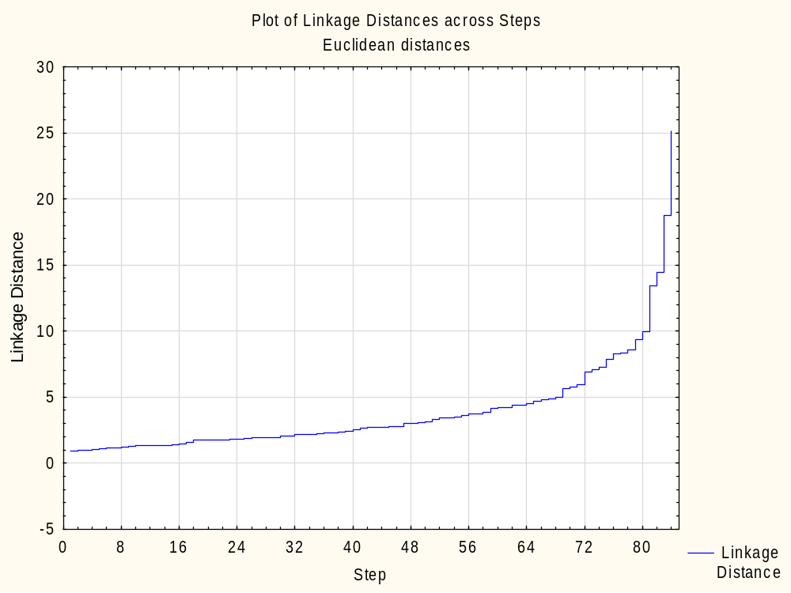

Рисунок Б.1. - График изменения расстояния между объединенными классами, полученными методом Уорда

Таблица Б.4 – Результаты классификаций муниципальных образований субъектов РФ, полученных различными методами кластерного анализа

Субъект | кластер по методу полных связей | кластер по взвешенному методу средней связи | кластер по методу Уорда | кластер по методу k-средних
Белгородская область | 5 | 5 | 4 | 3
Брянская область | 5 | 5 | 3 | 1
Владимирская область | 6 | 5 | 2 | 2
Воронежская область | 5 | 5 | 3 | 3
Ивановская область | 6 | 5 | 3 | 2
Калужская область | 5 | 5 | 3 | 1
Костромская область | 6 | 5 | 3 | 2
Курская область | 5 | 5 | 3 | 3
Липецкая область | 5 | 5 | 3 | 3
Московская область | 3 | 5 | 4 | 4
Орловская область | 5 | 5 | 3 | 1
Рязанская область | 5 | 5 | 3 | 3
Смоленская область | 5 | 5 | 3 | 3
Тамбовская область | 5 | 5 | 4 | 3
Тверская область | 6 | 5 | 3 | 3
Тульская область | 5 | 5 | 3 | 3
Ярославская область | 5 | 5 | 3 | 3
г. Москва | 2 | 4 | 4 | 4
Республика Карелия | 6 | 6 | 2 | 1
Республика Коми | 6 | 6 | 2 | 2
Ненецкий автономный округ | 6 | 6 | 2 | 1
Архангельская область без автономного округа | 6 | 6 | 2 | 2
Вологодская область | 6 | 5 | 2 | 1
Калининградская область | 5 | 5 | 3 | 3
Ленинградская область | 5 | 5 | 4 | 1
Мурманская область | 6 | 6 | 2 | 2
Новгородская область | 4 | 6 | 2 | 2
Псковская область | 6 | 6 | 1 | 2
г. Санкт-Петербург | 2 | 4 | 4 | 4
Республика Адыгея | 6 | 5 | 3 | 1
Республика Калмыкия | 5 | 1 | 3 | 3
Республика Крым | 3 | 5 | 4 | 3
Краснодарский край | 5 | 5 | 4 | 3
Астраханская область | 5 | 5 | 3 | 3
Волгоградская область | 5 | 5 | 3 | 3
Ростовская область | 5 | 5 | 3 | 3
г. Севастополь | 3 | 5 | 4 | 4
Республика Дагестан | 3 | 5 | 4 | 3
Республика Ингушетия | 3 | 5 | 4 | 4
Кабардино-Балкарская Республика | 3 | 5 | 4 | 3
Карачаево-Черкесская Республика | 5 | 5 | 4 | 1
Республика Северная Осетия – Алания | 1 | 2 | 1 | 3
Чеченская Республика | 3 | 5 | 4 | 4
Ставропольский край | 5 | 5 | 3 | 3
Республика Башкортостан | 5 | 5 | 3 | 1
Республика Марий Эл | 5 | 5 | 3 | 3
Республика Мордовия | 5 | 5 | 3 | 3
Республика Татарстан | 5 | 5 | 4 | 3
Удмуртская Республика | 5 | 5 | 3 | 1
Чувашская Республика | 5 | 5 | 3 | 3
Пермский край | 5 | 5 | 3 | 1
Кировская область | 6 | 5 | 3 | 2
Нижегородская область | 6 | 5 | 3 | 2
Оренбургская область | 5 | 5 | 3 | 1
Пензенская область | 5 | 5 | 3 | 3
Самарская область | 5 | 5 | 3 | 1
Саратовская область | 5 | 5 | 3 | 3
Ульяновская область | 5 | 5 | 3 | 3
Курганская область | 5 | 5 | 3 | 1
Свердловская область | 5 | 5 | 3 | 1
Ханты-Мансийский автономный округ – Югра | 5 | 5 | 3 | 1
Ямало-Ненецкий автономный округ | 6 | 6 | 2 | 1
Тюменская область без автономных округов | 6 | 6 | 1 | 2
Челябинская область | 6 | 5 | 3 | 1
Республика Алтай | 6 | 5 | 2 | 2
Республика Тыва | 6 | 5 | 3 | 2
Республика Хакасия | 5 | 5 | 2 | 1
Алтайский край | 6 | 5 | 3 | 2
Красноярский край | 6 | 5 | 3 | 1
Иркутская область | 6 | 5 | 3 | 2
Кемеровская область | 5 | 5 | 3 | 2
Новосибирская область | 5 | 5 | 3 | 3
Омская область | 5 | 5 | 3 | 3
Томская область | 6 | 3 | 2 | 2
Республика Бурятия | 5 | 5 | 3 | 3
Республика Саха (Якутия) | 6 | 5 | 2 | 1
Забайкальский край | 5 | 5 | 3 | 2
Камчатский край | 6 | 6 | 1 | 2
Приморский край | 6 | 5 | 3 | 2
Хабаровский край | 5 | 5 | 3 | 2
Амурская область | 6 | 5 | 3 | 2
Магаданская область | 4 | 6 | 2 | 2
Сахалинская область | 6 | 6 | 1 | 2
Еврейская автономная область | 6 | 5 | 2 | 2
Чукотский автономный округ | 4 | 6 | 2 | 2

